BASISVOORWAARDEN - WIT

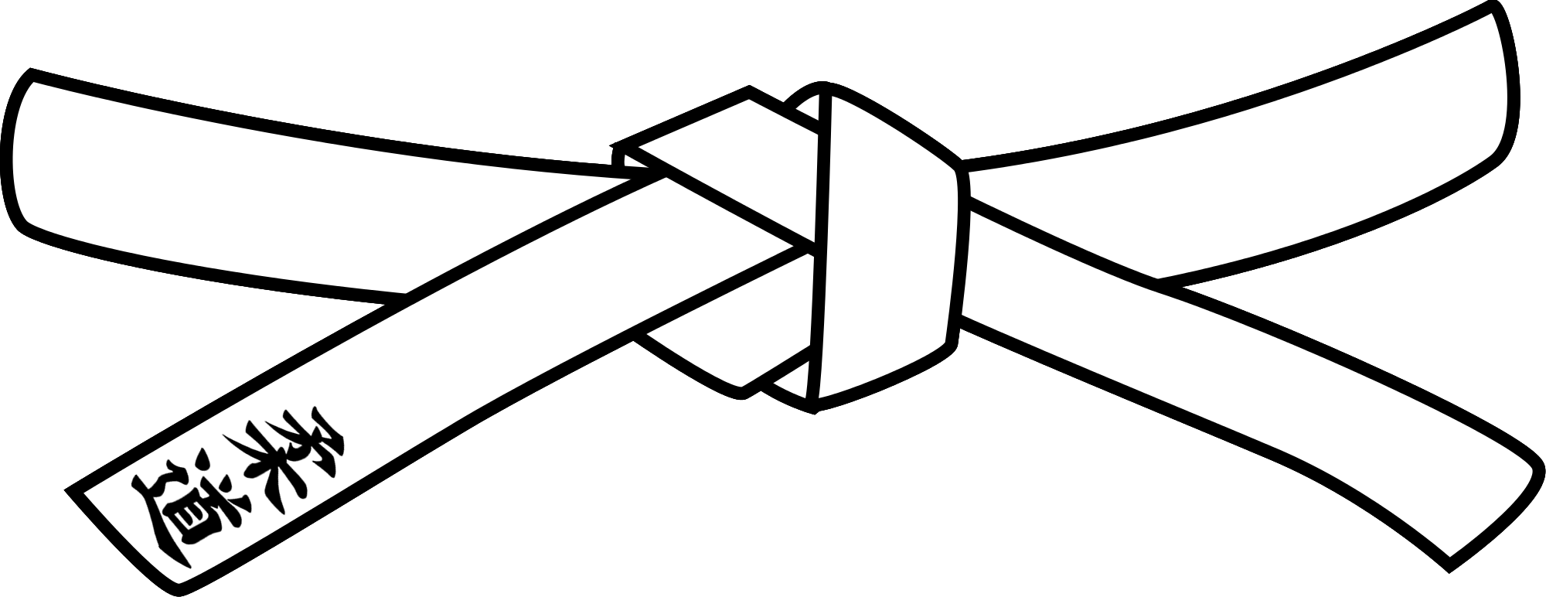

Elke startende judoka krijgt een witte gordel. Hiervoor hoef je helemaal niets te kennen. Je dient je enkel aan enkele basisvoorwaarden te houden tijdens de trainingen (en daarbuiten):

- Je mag de aangeleerde judotechnieken alleen gebruiken op de mat (tatami) en dus niet thuis, op straat of in de school.
- Je toont ten alle tijden inzet en concentratie.
- Je bewaart stilte tijdens de trainingen (op of langs de mat).
- Je houdt je aan de instructies van de trainers.
- Je mag elkaar geen pijn doen, niet schoppen, slaan, bijten of krabben.
- Je moet direct stoppen als de tegenstander op je rug of op de mat afklopt.
- Je mag niet met je handen of voeten in het gezicht van de ander komen.
- Je nagels van vingers en tenen zijn kort geknipt zodat je je partner niet verwondt.
- Je handen en de voeten moeten gewassen zijn alvorens te mat te betreden.
- Je haren moeten proper zijn. Lange haren dienen samengebonden te zijn.
- Je draagt geen sierraden tijdens de training (juwelen, ringen, piercings, metalen haarspelden etc.)
- Je toont respect voor eigen materiaal (o.a. kledij) en dat van anderen.
- Je blijft altijd sportief en respectvol naar anderen toe.
- Je houdt de kleedkamers, douches en toiletten proper en ordelijk! Je betreedt de matten (tatami) nooit met schoeisel.
- Op de matten (tatami) wordt niet gegeten noch gedronken.

Alle bovenstaande punten zijn elementen uit het huishoudelijk regelement van judoclub Sint-Truiden. Het volledige regelement is beschikbaar in de dojo (judozaal) en op de website onder sectie "Club".
Wij wensen jou veel succes op weg naar de gele gordel.

